 | Agrupamento de Escolas da Boa Água – 172388  Escola Básica Integrada da Boa Água  EB1 n.º2 da Quinta do Conde  EB1/JI do Pinhal do General  JI do Pinhal do General | 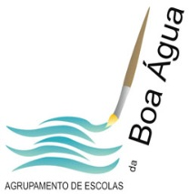

Link GoogleDrive 7º 8º B

https://docs.google.com/document/d/1xGTD3ALfFDoijhuA2FDLwqe4I74qfImJk-2zznCog1k/edit?ts=5e6e2e71

